Высокие стандарты: как московская санавиация спасает жизни

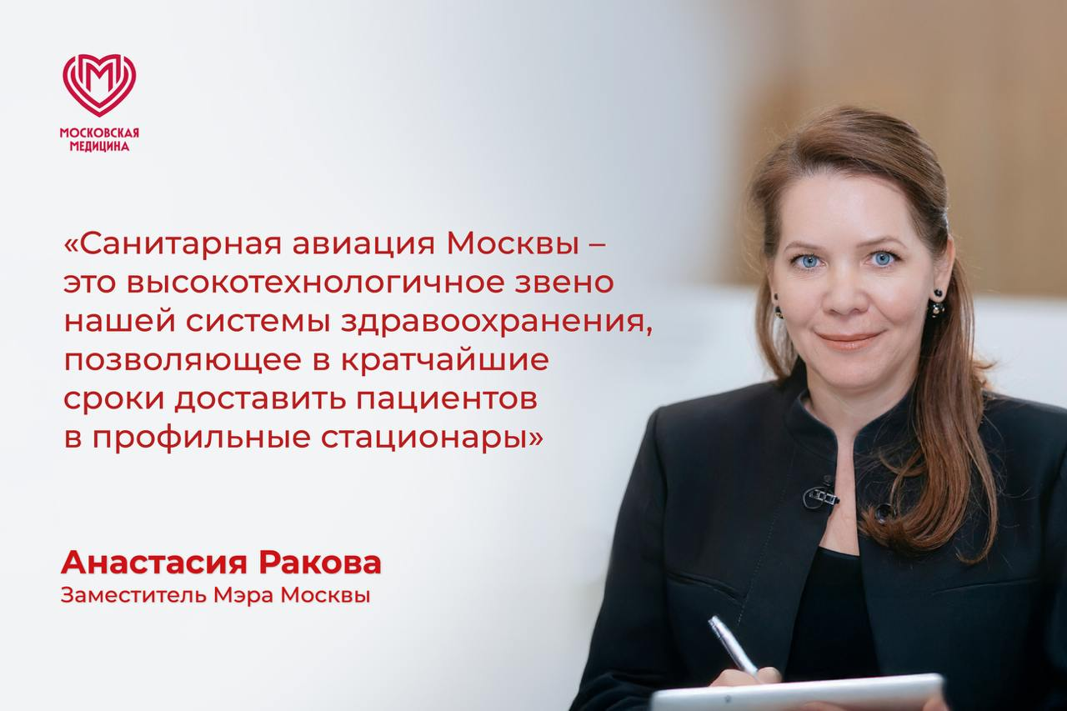

Санитарные вертолеты столицы чаще всего вылетают на места происшествий, где требуется как можно быстрее доставить пострадавших в медицинское учреждение — особенно из отдаленных районов или при сложной транспортной доступности.

Московский авиационный центр располагает пятью специализированными санитарными вертолетами, которые оснащены по последнему слову техники. Все вертолеты могут приземлиться на любой из 29 посадочных площадок столицы, семь из которых на территории больниц.

«В 2024 году наши специалисты провели 319 сложнейших медицинских эвакуаций, включая 43 случая с детьми. Это стало возможным благодаря слаженной работе авиамедицинских бригад, современному оборудованию и уникальной инфраструктуре столицы. Наши алгоритмы соответствуют лучшим передовым практикам из мировой медицины», — отметила заммэра Анастасия Ракова.

На борту каждого воздушного судна есть:

- аппарат ИВЛ,

- многофункциональные мониторы,

- портативные УЗИ-аппараты,

- автоматические системы для сердечно-легочной реанимации,

- специализированные кювезы для новорожденных.

В столичных санитарных вертолетах установлен диэлектрический пол, позволяющий проводить дефибрилляцию прямо во время полета. Среди всех регионов, где применяется санитарная авиация, эта возможность реализована только в Москве.